Игры и упражнения с палочками Дж. Кюизенера.

Игровые задачи цветных палочек
Цветные палочки являются многофункциональным математическим пособием, которое позволяет "через руки" ребенка формировать понятие числовой последовательности, состава числа, отношений «больше – меньше», «право – лево», «между», «длиннее», «выше» и мн.др. Набор способствует развитию детского творчества, развития фантазии и воображения, познавательной активности, мелкой моторики, наглядно-действенного мышления, внимания, пространственного ориентирования, восприятия, комбинаторных и конструкторских способностей. На начальном этапе палочки используются как игровой материал. Дети играют с ними, как с обычными кубиками, палочками, конструктором, по ходу знакомятся с цветами, размерами и формами. На втором этапе палочки уже выступают как пособие для маленьких математиков. И тут дети учатся постигать законы загадочного мира чисел и других математических понятий.
Игры и упражнения с волшебными палочками «Знакомство»
1. Знакомимся с палочками. Вместе с ребенком рассмотрите, переберите, потрогайте все палочки, расскажите какого они цвета, длины.
2. Возьми в правую руку как можно больше палочек, а теперь в левую.
3. Можно выкладывать из палочек на плоскости дорожки, заборы, поезда, квадраты, прямоугольники, предметы мебели, разные домики, гаражи.
4. Выкладываем лесенку из 10 палочек от меньшей (белой) к большей (оранжевой) и наоборот. Пройдитесь пальчиками по ступенькам лесенки, можно посчитать вслух от 1до 10 и обратно.
5. Выкладываем лесенку, пропуская по 1 палочке. Ребенку нужно найти место для остальных палочек.
6. Можно строить как из конструктора объемные постройки: колодцы, башенки, избушки и т.п.
7. Раскладываем палочки по цвету, длине.
8. Найди палочку того же цвета, что и у меня. Какого они цвета?
9. Положи столько же палочек, сколько и у меня.
10. Выложи чередующиеся палочки: красная, желтая, красная, желтая (в дальнейшем ритм усложняется).
11. Выложите несколько палочек, предложите ребенку их запомнить, а потом, пока ребенок не видит, спрячьте одну из палочек. Ребенку нужно догадаться, какая палочка исчезла.
12. Выложите несколько палочек и поменяйте их местами. Малышу надо вернуть все на место.
13. Выложите перед ребенком две палочки. Какая палочка длиннее? Какая короче? Наложите эти палочки друг на друга, подровняв концы, и проверьте.
14. Выложите перед ребенком несколько палочек и спросите: «Какая самая длинная? Какая самая короткая?»
15. Найди любую палочку, которая короче синей, длиннее красной.
16. Разложите палочки на 2 кучки: в одной 10 штук, а в другой 2. Спросите, где палочек больше.
17. Попросите показать вам красную палочку, синюю, желтую.
18. Покажи палочку, чтобы она была не желтой.
19. Попросите найти 2 абсолютно одинаковые палочки. Какие они по длине? Какого они цвета?
20. Постройте поезд из вагонов разной длины, начиная от самого короткого и заканчивая самым длинным. Спросите, какого цвета вагон стоит пятым, восьмым. Какой вагон справа от синего, слева от желтого. Какой вагон тут самый короткий, самый длинный? Какие вагоны длиннее желтого, короче синего.
21. Выложите несколько пар одинаковых палочек и попросите ребенка «поставить палочки парами».
22. Назовите число, а ребенку нужно будет найти соответствующую палочку (1 - белая, 2 - розовая и т.д.). И наоборот, вы показываете палочку, а ребенок называет нужное число. Тут же можно выкладывать карточки с изображенными на них точками или цифрами.
23. Из нескольких палочек нужно составить такую же по длине, как бордовая, оранжевая.
24. Из нескольких одинаковых палочек нужно составить такую же по длине, как оранжевая.
25. Сколько белых палочек уложится в синей палочке?
26. С помощью оранжевой палочки нужно измерить длину книги, карандаша и т.п.
27. Перечисли все цвета палочек, лежащих на столе.
28. Найди в наборе самую длинную и самую короткую палочку. Поставь их друг на друга; а теперь рядом друг с другом.
29. Выбери 2 палочки одного цвета. Какие они по длине? Теперь найди 2 палочки одной длины. Какого они цвета?
30. Возьми любые 2 палочки и положи их так, чтобы длинная оказалась внизу.
31. Положите параллельно друг другу три бордовые палочки, а справа четыре такого же цвета. Спросите, какая фигура шире, а какая уже.
32. Поставь палочки от самой низкой к самой большой (параллельно друг другу). К этим палочкам пристрой сверху такой же ряд, только в обратном порядке. Получится плоскостной квадрат.
33. Положи синюю палочку между красной и желтой, а оранжевую слева от красной, розовую слева от красной.
34. С закрытыми глазами возьми любую палочку из коробки, посмотри на нее и назови ее цвет (позже можно определять цвет палочек даже с закрытыми глазами).
35. С закрытыми глазами найди в наборе 2 палочки одинаковой длины. Одна из палочек у тебя в руках синяя, а другая тогда какого цвета?
36. С закрытыми глазами найди 2 палочки разной длины. Если одна из палочек желтая, то можешь определить цвет другой палочки?
37. У меня в руках палочка чуть-чуть длиннее голубой, угадай ее цвет.
38. Назови все палочки длиннее красной, короче синей и т.д.
39. Найди две любые палочки, которые не будут равны этой палочке.
40. Строим из палочек пирамидку и определяем, какая палочка в самом низу, какая в верху, какая между голубой и желтой, под синей, над розовой, какая палочка ниже: бордовая или синяя.
41. Выложи из двух белых палочек одну, а рядом положи соответствующую их длине палочку (розовую). Теперь кладем три белых палочки – им соответствует голубая и т.д.
42. Возьми в руку палочки. Посчитай, сколько палочек у тебя в руке.
43. Из каких двух палочек можно составить красную? (состав чисел)
44. У нас лежит белая палочка. Какую палочку надо добавить, чтобы она стала по длине, как красная.
45. Из каких палочек можно составить число 5? (разные способы)
46. На сколько голубая палочка длиннее розовой?.
47. Составь два поезда. Первый из розовой и фиолетовой, а второй из голубой и красной.
48. Один поезд состоит из голубой и красной палочки. Из белых палочек составь поезд длиннее имеющегося на 1 вагон.
49. Составь поезд из двух желтых палочек. Выстрой поезд такой же длины из белых палочек.
50. Сколько розовых палочек уместится в оранжевой?
51. Выложи четыре белые палочки, чтобы получился квадрат. На основе этого квадрата можно познакомить ребенка с долями и дробями. Покажи одну часть из четырех, две части из четырех. Что больше - ¼ или 2/4?
52. Составь из палочек каждое из чисел от 11 до 20.
53. Выложите из палочек фигуру, и попросите ребенка сделать такую же (в дальнейшем свою фигуру можно прикрывать от ребенка листом бумаги).
54. Ребенок выкладывает палочки, следуя вашим инструкциям: положи красную палочку на стол, справа положи синюю, снизу желтую и т.д.
55. Нарисуйте на листе бумаги разные геометрические фигуры или буквы и попросите малыша положить красную палочку рядом с буквой а или в квадрат.
56. Из палочек можно строить лабиринты, какие-то замысловатые узоры, коврики, фигурки.

Игры и занятия с детьми 3 - 5 лет

Игра «Змейка»
Цель. Учить детей составлять группу из отдельных предметов. Закреплять понятия «один» и «много». Учить сравнивать предметы по длине, обозначать словами результат сравнения: длиннее, короче, равные по длине.
Материал. Цветные счетные палочки: для половины детей по 4 розовые, для остальных по 4 голубые.

Описание: Дети сидят парами, напротив друг друга. У одного ребенка 4 розовые палочки, у другого 4 голубые. Воспитатель предлагает выложить на столе змейку с поднятой головой (таким образом делается акцент на то, что одна палочка должна стоять вертикально).

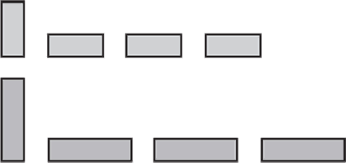

Вопросы
– Какого цвета палочки?
– Сколько розовых палочек? Сколько голубых?
– Покажите пальчиком длину вашей змейки.
– Чья змейка длиннее? Чья короче?

Игра «У кого больше»
Цель. Закреплять название геометрической фигуры «треугольник». Учить составлять фигуру из палочек, сравнивать фигуры по величине. Развивать воображение.
Материал. Цветные счетные палочки: для половины детей по 3 желтые, для остальных по 3 красные.

Описание: Воспитатель предлагает детям выложить из палочек треугольник.
Вопросы
– Какого цвета треугольники?
– У кого из вас треугольник большой? У кого маленький?
– Какие треугольники по величине?
– Почему получились разные треугольники?
– Посмотрите на свои фигуры и скажите, что еще может быть такой формы (косынка, колпак, елка).

Игра «Разноцветные вагончики»
Цель. Учить детей классифицировать предметы по цвету и длине. Учить работать по алгоритму; сравнивать предметы по длине; определять, в каком поезде больше вагонов, без счета («столько – сколько», «поровну»).
Материал. Цветные счетные палочки: 5 голубых, 5 желтых, 1 розовая (на каждого ребенка).

Описание: Дети сидят напротив друг друга.
У каждого ребенка набор палочек: 5 голубых, 5 желтых, 1 розовая.
Вопросы и задания
– Сколько всего палочек на подносе?
– Отложите палочки голубого цвета в одну сторону, а желтого цвета в другую.
– Сколько палочек каждого цвета?
– Загадка: в поле лестница лежит, дом по лестнице бежит. Что это? (Поезд.)
Воспитатель предлагает детям выложить из палочек поезд. Розовая палочка – паровоз, вагончики будут чередоваться: голубой – желтый и так до конца.
По окончании работы педагог уточняет:
– Чей поезд длиннее?
– Назовите по порядку цвет каждого вагона.
– Что вы можете сказать о вагончиках, сравнив их?
– Проверьте друг у друга, правильно ли чередуются вагоны по цвету.

Игра «Столбики»
Цель. Учить детей классифицировать предметы по высоте, в сравнении называть, какой «выше», «ниже», «одинаковые по высоте». Развивать мелкую моторику.
Материал. Цветные счетные палочки: красные и голубые; карточка.

Описание: Педагог предлагает каждому ребенку взять две палочки разных цветов и сравнить их по высоте (палочки могут быть расположены вертикально или горизонтально).
Задания
– Покажите пальчиком высоту каждой палочки снизу вверх.
– Поставьте сначала высокий столбик, потом тот, который пониже.
– С какой стороны стоит высокий столбик? А с какой стороны стоит низкий?
Воспитатель предлагает детям выложить забор из палочек и рассказать, как они расположены («рядом», «одна к другой», «по очереди: высокая, низкая»).

Игра «Сушим полотенца»
Цель. Учить детей сравнивать предметы по длине; находить сходство между предметами; классифицировать предметы по длине и цвету, обозначать результаты сравнения словами (длиннее – короче, равные по длине).
Материал. Цветные счетные палочки: 1 коричневая, 5 желтых, 5 красных (на каждого ребенка).
Описание: На подносе лежат палочки двух цветов.
Задания
– Отложите в сторону одинаковые по длине палочки. Какого они цвета?
– Что надо сделать, чтобы узнать, каких палочек больше? (Положить палочки одного цвета под палочками другого цвета.)
– Сколько длинных (коротких) палочек? (Много, сколь ко – столько, поровну.)
– Положите коричневую палочку перед собой. (Показ.) Это – веревочка. Палочки желтого и красного цвета – «полотенца». Давайте повесим «полотенца» сушиться на веревочке. Сначала повесьте длинное, потом короткое, снова длинное «полотенце». Какое теперь надо вешать «полотенце»? (Короткое.) Развесьте все «полотенца». Дотрагиваясь пальцем до «полотенца», называйте его цвет: желтое, красное, желтое…
Вопросы
– Сколько желтых «полотенец»? (Много.)
– Сколько красных «полотенец»? (Много.)
– Какого цвета «полотенец» больше (меньше)? Как это можно узнать? Что нужно для этого сделать? (Приложить «полотенце» желтого цвета к «полотенцу» красного цвета.)
– Так каких «полотенец» больше (меньше)? (Поровну, одинаково, сколько желтых – столько красных.)

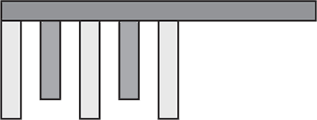

Игра «Числа 1 и 2»
Цель. Учить детей сравнивать предметы по длине и обозначать словами результат сравнения. Познакомить с образованием числа 2, цифрами 1 и 2.
Материал. Для воспитателя: магнитная доска; 2 белых квадрата 10x10; розовая полоска 20 х 10 см; цифры 1 и 2. Для детей: цветные счетные палочки – 3 белые и 3 розовые; цифры 1 и 2; карточка.

Описание: Педагог предлагает детям показать ему белый кубик и спрашивает: «Сколько белых кубиков вы показали? Какой цифрой можно обозначить это число?»
Воспитатель на доске выкладывает цифру 1 под белым квадратом.
Дети ставят цифру 1 под белым кубиком и повторяют: «Один кубик – цифра один!»
Воспитатель акцентирует внимание детей: «Белый кубик – это самая короткая “палочка” в нашем наборе. Чему она равна? (Одному.) Какое число она обозначает? (Один.) Покажите розовую палочку. Положите ее под белой палочкой так, чтобы с одной стороны совпадал край. Какая палочка длиннее?» (Розовая.)
Воспитатель демонстрирует этот этап работы на доске.
«Положите рядом с белым еще один белый кубик. (Демонстрирует на доске.) Давайте посчитаем, сколько белых кубиков в ряду. (Один, два, всего два кубика.) Какие палочки длиннее, одна розовая или две белые? (Равные, одинаковые по длине.) Розовая палочка обозначает число два. (Показывает и называет цифру 2, ставит ее рядом с цифрой 1.) Почему мы ставим цифру два рядом с розовой палочкой? (Потому что в ней две белые палочки.) Уберите белый кубик справа и вместо него поставьте розовую палочку. Получилась лесенка. Сколько у нее ступенек? (Одна.) Сколько рядов? (Два.) Сколько палочек во втором ряду, если считать снизу вверх? (Одна, две.) Рядом с розовой палочкой поставьте два белых кубика».
Каждый этап работы воспитатель демонстрирует на доске.
«Что можно сказать про две белые палочки и одну розовую? (Они одной высоты.) Уберите два белых кубика. Сколько белых кубиков рядом с розовой палочкой? Какую цифру поставили под ней? (Два.) Какую палочку она обозначает? (Розовую.) Дотроньтесь пальчиком до каждой палочки и посчитайте. (Один, два.) Назовите цифры по порядку».

Игра «Строительство домов»
Цель. Учить детей моделировать предмет из четырех палочек одной длины, сравнивать предметы по высоте. Упражнять в счете; в различении количественного и порядкового счета, умении отвечать на вопросы: «Сколько? Который по счету?»
Материал. Цветные счетные палочки: 3 белые, 6 голубых, 6 красных, 4 розовые и 2 желтые; карточка.

Описание: Педагог предлагает детям отсчитать 4 палочки голубого цвета и сделать из них стены, пол и потолок.
Затем просит отсчитать 2 палочки красного цвета и сделать крышу.
Вопросы и задания
– Что получилось? (Дом.)
– С одной стороны дома постройте большой дом, с другой – маленький. С какой стороны большой дом? С какой стороны маленький дом?
– Сколько всего домов?
– Который по счету дом самый высокий? А который дом самый низкий?
– Между какими домами расположен голубой дом?
– Подберите палочку и сделайте окна в доме. По сколько окон в каждом доме?
– Сколько всего окон?
– Какие окна по величине?

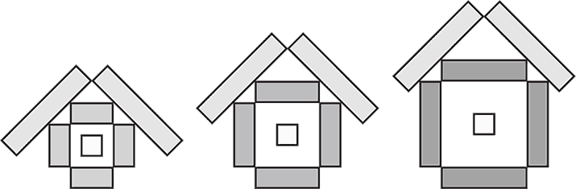

Игра «Число 3»
Цель. Познакомить детей с образованием числа 3 и соответствующей цифрой; учить называть по порядку числительные от 1 до 3; упражнять в ориентировке в пространстве.
Материал. Для воспитателя: 3 белых квадрата 10x10 см; розовая полоска 20x10 см, голубая полоска 30x10 см; цифры. Для детей: цветные счетные палочки – 4 белые, 1 розовая, 1 голубая; цифры от 1 до 3.

Описание: Воспитатель дает детям задание: «Положите белый кубик, рядом справа столбиком положите розовую палочку. Возьмите столько белых кубиков, чтобы они ровно уложились в розовой палочке и положите их столбиком рядом с розовой палочкой».
Последовательность объяснения сопровождается выкладыванием демонстрационных полосок такого же цвета на доске.
– Сколько белых кубиков справа от розовых? (Две.)
– Чему равна розовая палочка, если в ней помещаются две белые? (Двум.)
– Что больше – один или два?
– Покажите пальчиком розовую палочку. Теперь покажите белую палочку. Покажите пальчиком число один и число два. Уберите две белые палочки.
– Найдите палочку, которая больше чем розовая, и покажите ее. Какого она цвета? (Голубого.)
– Как узнать, какое число она обозначает? (Надо измерить.)
Выслушав ответы детей, воспитатель предлагает продемонстрировать на палочках все это.
Дети выкладывают под голубой палочкой разные способы сравнения величины (розовая и белая или три белые).
Воспитатель говорит:
– Розовая палочка обозначает число два, а голубая – число три. Положите столбиком голубую палочку рядом с розовой. Получилась лесенка.
Затем воспитатель показывает цифру 3, предлагает детям поставить цифру 3 под палочками, обозначающими число три.
– А теперь положите цифры под белой, розовой и голубой палочками.
– Назовите цифры по порядку.
– Какое число больше – один или два? На сколько два больше одного? На сколько один меньше двух?
– Какое число больше – два или три? На сколько два меньше трех? На сколько три больше двух.
– Что бывает по три, найдем и посчитаем на прогулке.

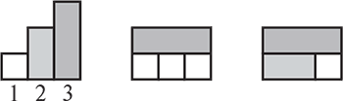

Игра «Треугольники»
Цель. Учить детей составлять треугольники из палочек разной длины. Упражнять в счете в пределах 3. Учить различать количественный и порядковый счет, отвечать на вопросы: «Сколько?», «Который?» Учить ориентироваться в пространстве («слева», «справа», «перед», «за»).
Материал. Цветные счетные палочки: 3 красные, 3 желтые, 3 голубые.

Описание: Педагог дает детям задание: «Из желтых палочек сделайте треугольник. Рядом сбоку с одной стороны выложите голубой треугольник, а с другой – красный».
Дети по собственному усмотрению выкладывают треугольники с любой стороны.
Вопросы
– Сколько получилось треугольников?
– Расскажите, как расположены треугольники.
– Назовите цвет треугольников слева и справа от желтого.
– Который по счету красный треугольник? Голубой?
– Посчитайте треугольники по порядку, называя цвет.

Игра «Рамка для картины»
Цель. Учить детей строить прямоугольник в соответствии с размерами придуманной картины. Формировать знания о пространственных отношениях. Развивать творческую фантазию.
Материал. Цветные счетные палочки в пределах 4; 4 синие палочки.
Предварительная работа. Рассматривать с детьми картинки с изображением цветов; уточнять названия цветов, строение цветка.

Описание: Педагог предлагает детям превратиться в художников и выложить на столе цветы из палочек. Из больших палочек каждый ребенок делает вокруг цветка рамку, чтобы получилась картина.
По завершении работы можно придумать название для каждой картины («Мой любимый цветок», «Ромашки»).
Работа парами
– Определить соответствие рамки размеру цветка.
– Сравнить цветы по цвету, величине, форме.
Занятие заканчивается осмотром «выставки цветов», любованием картинами, размышлениями о том, кому их можно подарить.

Игра «Разноцветные флажки»
Цель. Закреплять названия геометрических фигур. Упражнять в счете, умении отвечать на вопросы: «Сколько? Который по счету?»
Материал. Карточка; цветные счетные палочки: 2 бордовые, 10 голубых, 10 красных.

Описание: Воспитатель предлагает детям сделать из двух бордовых палочек «веревку», соединив их концами друг с другом, затем говорит: «На этой веревочке повесим “флажки”. Сделайте из трех палочек флажок треугольной формы и повесьте на веревочку. А теперь сделайте из красных палочек – флажок прямоугольной формы и повесьте рядом с флажком треугольной формы. Снова сделайте флажок треугольной формы. Какой формы будет следующий флажок?»
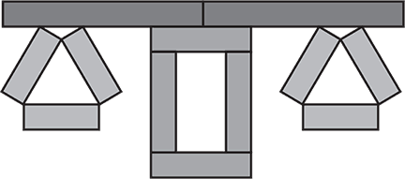
Вопросы
– Какой формы флажки?
– Из скольких палочек сделан флажок треугольной формы? А флажок прямоугольной формы?
– Сколько всего фигур?
– Которые по счету флажки прямоугольной формы? А который по счету флажок треугольной формы?
– Какие стороны треугольника? (Равные.) Как это проверить?
– Какая сторона длиннее – сторона прямоугольника или сторона треугольника? Как это можно узнать?

Игра «Бусы»
Цель. Учить детей классифицировать предметы по длине; сравнивать группы предметов по количеству входящих в них элементов; обозначать словами результат сравнения (больше, меньше, столько – сколько).
Материал. Цветные счетные палочки: белые, розовые, голубые; карточка.

Описание: Педагог предлагает детям разложить палочки по цветам. Проверяет правильность выполнения задания, затем говорит: «Сегодня мы будем делать из этих палочек бусы в такой последовательности: сначала положите белую, потом розовую, голубую, снова белую. Продолжите ряд до конца».
Вопросы и задания
– Какого цвета «бусинки» в этой цепочке?
– Какое число обозначает каждый цвет?
– Какое число обозначает самая длинная «бусинка»?
– Цепочка разорвалась, и «бусы» рассыпались. Перемешайте все «бусинки». Как узнать, каких «бусинок» больше? Меньше?
– Что для этого надо сделать?
Дети раскладывают палочки одну под другой и определяют, палочек какого цвета больше.
После этого можно предложить детям собрать «бусы» снова в той же последовательности, подумать и сказать, кому бы они хотели подарить их.

Игра «Число 4»
Цель. Познакомить детей с образованием числа четыре и цифрой четыре; учить считать в пределах четырех; закреплять умение различать количественный счет от порядкового.
Материал. Для воспитателя: цифры. Для детей: цветные счетные палочки в пределах 4; цифры; карточка.

Описание: Способ построения вертикальной лесенки (состоящей из двух ступеней) от низкой до высокой знаком детям. Педагог предлагает ребятам выполнить эту работу самостоятельно. Должно получиться 3 ступени.
– Сколько всего ступенек?
– Какое число обозначает белый цвет? (Один.) Розовый цвет? (Два.) Голубой? (Три.)
– А теперь найдите красную полоску и добавьте еще одну ступеньку.
– Которая она по счету? (Четвертая.)
– Какое число она обозначает? (Четыре.) Давайте проверим, что красная палочка обозначает число четыре.
– На сколько число три меньше числа четыре? (На один.)
– Поставьте с красным столбиком еще один столбик, состоящий из четырех белых.
– Что больше: одна красная палочка или четыре белых? (Одинаково, поровну.)
Затем воспитатель показывает детям цифру 4 и предлагает им разложить под палочками цифры от 1 до 4.
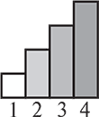
– Назовите их по порядку.
– Какая цифра стоит под розовой палочкой? Под голубой? Под красной?
– Скажите, какое число самое большое?
– Какое число самое маленькое?
– На сколько два больше одного?
– На сколько четыре больше трех?
– На сколько один меньше двух?
– На сколько два меньше трех?
– Каким цветом обозначается число четыре?

Игра «Число 5»
Цель. Познакомить детей с образованием числа пять и цифрой 5; учить называть числительные по порядку. Закреплять умение различать количественный и порядковый счет, правильно отвечать на вопросы: «Сколько? Который по счету?»
Материал. Для воспитателя: цифры в пределах 5. Для детей: цифры до 5; цветные счетные палочки в пределах 5.

Описание: На доске цифры 1, 2, 3, 4. Педагог, показывая на цифры вразброс, предлагает детям назвать их. Затем дает задание:
– Сделайте из палочек лесенку, состоящую из трех ступенек. Положите под палочками цифры.
– Какое число обозначает розовая палочка? (Число два.)
– Какой цвет обозначает число три? (Голубой.)
– Какое число обозначает красная палочка? (Четыре.)
– Отсчитайте четыре белых кубика и поставьте их столбиком возле красной палочки. Что можно сказать про красный и белый столбики? (Они равны, одинаковой высоты.)
– Посчитайте по порядку, сколько столбиков в ряд? (Пять.)
– Сколько белых кубиков в пятом столбике? (Четыре.)
– Сколько кубиков надо положить на белый столбик, чтобы их стало пять? (Один.)
– Какой столбик выше – четвертый или пятый? (Пятый.)
– На сколько четыре меньше пяти, а пять больше четырех?
– Можно ли желтой палочкой заменить пять белых кубиков? Замените.
– Сколько всего столбиков? Сколько кубиков в каждом столбике?
Воспитатель показывает детям цифру 5 и спрашивает: «Где ее надо поставить?» (После цифры четыре.)
– Назовите все цифры по порядку.
Таким же способом необходимо знакомить детей со всеми цифрами в пределах десяти.

Игра «Скворечник»
Цель. Закреплять знание чисел в пределах 5; умение сравнивать предметы по длине; преобразовывать конструкцию предмета.
Материал. Карточка; цветные счетные палочки: 2 желтые, 2 красные, 2 голубые, 1 черная и 1 белая.

Описание: Педагог просит детей вспомнить, как они выкладывали домик. Уточняет: «Сколько у домика было стен? Какие палочки вы брали, чтобы их построить? (Две палочки одной длины.) Одинаковые ли нужны палочки для пола и потолка?» Предлагает детям руками показать, как выглядела крыша, какой формы она была.
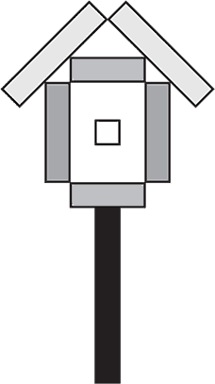
Воспитатель говорит детям: «Сделайте маленький домик». Когда домик будет готов, читает загадку:

Между веток новый дом,
Нету двери в доме том,
Только есть одно окошко,
Не пролезет даже кошка.

Воспитатель просит детей сделать так, чтобы из домика получилась отгадка, но вслух отгадку пока не произносить.
Когда отгадка (скворечник) будет выложена на столе, дети озвучивают ее.
Вопросы
– Какое число обозначает желтая палочка? Красная? Голубая?
– Какое число самое большое из них?
– Если желтая палочка обозначает большое число, это значит, что голубая, красная палочка… (Короче.)
Дальше педагог продолжает разговор о том, кто может жить в скворечнике:
– В какое время года вывешивают скворечники?
– Какие птички в них живут?
– Вы сначала сделали из палочек домик, а потом сделали из него скворечник. Чем отличается скворечник от домика?
– А чем похожи скворечник и домик?

Игра «Дачный поселок»
Цель. Учить детей сравнивать предметы по высоте с помощью условной мерки; закреплять умение ориентироваться в пространстве, используя слова: слева, справа, выше, ниже, далеко, близко.
Материал. Цветные счетные палочки; карточка.

Описание: Воспитатель, показывая на карточку, говорит: «Это дачный участок. Здесь есть дом, сделайте его из палочек. Посадите дерево. Поставьте забор. Сделайте лавку». После выполнения задания предлагает каждому ребенку рассказать о своем участке, используя слова: слева, справа, перед, рядом, около.
Вопросы:
– Что находится слева от дома? Что перед домом? Что справа от дома?
– Где стоит лавка?
– Возьмите свои карточки и положите их на большой стол. У нас получился дачный поселок.
– Похожи ваши дома или нет? Какой формы крыша? Дом?
– Какие деревья растут на участке?
– Чей дом выше? Докажите. (Это можно сделать с помощью условной мерки.)
– У кого из вас самое высокое дерево?
– Что выше: елка или дерево?
– Какой участок вам понравился больше всего? Почему?
– Придумайте рассказ о том, как мы поехали на дачу.

Игра «Елка»
Цель. Упражнять детей в определении длины предмета, используя прием наложения; закреплять умение пользоваться словами: длиннее – короче, самая короткая; развивать представления об эталонах цвета.
Материал. Цветные счетные палочки: 1 коричневая, 1 оранжевая, 2 фиолетовые, 2 желтые, 2 красные, 2 голубые, 2 розовые; карточка с изображением елки.

Описание: Воспитатель предлагает детям подобрать палочки по длине и положить их на ветки нарисованной елки.
Вопросы и задания
– Какого цвета ветки? Назовите их по порядку, начиная сверху.
– Какого цвета самые длинные ветки?
– Назовите цвет тех веток, которые короче самой длинной.
– Сколько самых коротких веток?
– По сколько веток одинакового цвета?
– Отложите в сторону две любые одинаковые по длине ветки. Ка кие они по длине? (Одинаковые, равные.)
Работа парами
– Сравните ветки и определите, чьи ветки длиннее? Короче?
– Какая елка выше?

Игра «Новоселье»
Цель. Закреплять умение сравнивать палочки по длине; соотносить величину предмета с ограниченным пространством.
Материал. Цветные счетные палочки: белые, голубые, розовые, желтые; картон формата А4.

Описание: Воспитатель предлагает детям устроить новоселье: «Перед вами квартира (показывает лист картона). Давайте расставим в ней мебель. Когда будете расставлять мебель, помните о том, что в комнате находится несколько предметов и они должны быть не очень большими. Иначе она не поместится». Далее педагог перечисляет мебель, которая должна будет стоять в комнате: шкаф, кровать, стол, стул, кресло. После выполнения задания педагог задает детям вопросы:
– Сколько всего мебели в комнате?
– Что самое высокое в ней?
– Из скольких палочек сделан шкаф? Какого он цвета? А кровать?
– Какое число обозначает каждый цвет? Что выше – шкаф или стол?
– Где стоит шкаф? Кровать? Кресло? Стул?
Работа парами
– Сравните интерьеры своих комнат, сопоставляя изображения предметов и их местоположение.

Игра «Дорога к дому»
Цель. Закреплять умение детей измерять с помощью условной мерки; ориентироваться в пространстве на ограниченной площади.
Материал. Карточка; цветные счетные палочки.

Описание: Педагог предлагает каждому ребенку положить белый кубик в левом верхнем углу карточки, а затем такой же кубик положить в правом нижнем углу.
«Это домики, в которых живут Ира и Оля, – говорит воспитатель. – Ира жила в верхнем домике, а Оля в нижнем. Оля решила пойти в гости к Ире поиграть. Сделайте дорогу, по которой она пойдет. Наигравшись с Ирой, она решила вернуться домой, но другой дорогой. Сделайте эту дорогу».
Вопросы
– По какой дорожке быстрее можно дойти до дома? Объясните почему.
– Как можно доказать, какая дорожка длиннее?
– Где находится дом Иры? А где дом Оли?
Работа парами
– Сравните короткие дорожки. У кого дорожка длиннее?
Способы сравнения длины различны: с помощью наложения или приложения палочек (дорог) друг к другу а также с помощью измерения, взяв за основу мерку.

Игра «Кукла Маша»
Цель. Учить детей сравнивать предметы по длине, обозначать словами результат сравнения (длиннее, короче, равные по длине); моделировать предмет по словесной инструкции; ориентироваться в пространстве.
Материал. Карточка; счетные палочки: 2 голубые, 3 белые, 4 красные, 4 розовые, 1 желтая, 1 фиолетовая, 1 черная, 1 бордовая.

Описание: Педагог предлагает детям сделать куклу из палочек, диктуя последовательность:
– Положите голубые палочки одну под другой. Это голова куклы. Какие палочки по длине? (Равные, одинаковые.)
– Из двух белых палочек сделайте бантики.
– Белый кубик – шея куклы. Где он лежит? (Под голубыми.)
– Из двух красных палочек сделайте кофточку, положите палочки одну под другой.
– А теперь сделайте руки из оставшихся красных палочек. Какие красные палочки по длине? (Равные, одинаковые.)
– Из желтой, фиолетовой, черной и бордовой палочек сделайте юбку. Какие палочки по длине? Какая из них самая короткая? А бордовая палочка какая по длине? (Самая длинная.)
– Сколько осталось розовых палочек? (Четыре.) Какие все палочки по длине? Сделайте из них ноги и туфельки.
– Какое число обозначает розовый цвет? (Число два.)
– Получилась красивая кукла Маша. Какого цвета самая длинная палочка в юбке? А самая короткая?
– Фиолетовая палочка какая по длине? (Длиннее желтой, но короче черной.)
– А черная палочка какая по длине? (Длиннее фиолетовой, но короче бордовой.)
– Выше бордовой палочки находятся палочки какого цвета?
– Между красной и фиолетовой какого цвета палочка?
– Сколько палочек пошло на юбку? А на кофту?

Игра «Зайка»
Цель. Закреплять умение сравнивать предметы по длине и высоте; обозначать словами результат сравнения.
Материал. Карточка; цветные счетные палочки: 4 белые, 4 красные, 4 бордовые, 4 голубые, 1 коричневая и 2 розовые.

Описание: Прочитать стихотворение А. Барто:

Зайку бросила хозяйка,
Под дождем остался зайка.
Со скамейки слезть не смог,
Весь до ниточки промок.

Воспитатель спрашивает у детей, о ком это стихотворение, предлагает детям выложить зайку из палочек, диктуя последовательность:
– Из двух красных палочек сделайте туловище. Какие они по длине? Какое число обозначает этот цвет?
– Из белых палочек сделайте голову. Сколько белых кубиков понадобилось для головы?
– А теперь сделайте уши. Какие по длине уши? Какое число обозначает голубой цвет?
– Из двух голубых сделайте передние лапы. С какой стороны туловища они находятся?
– Подумайте, как положить палочки, чтобы зайка сидел? Сколько задних лап у зайца?
– Возьмите самую длинную палочку и положите ее под лапки зайца.
– Из двух бордовых палочек сделайте ножки для скамейки.
– Давайте сделаем еще одну скамейку. Сиденье у нее должно быть такой же длины, как и у первой. Сделайте у этой скамейки ножки из палочек розового цвета.
– Что можно сказать о длине скамеек? (Они одинаковые, равные по длине.)
– Какой высоты ножки у скамеек? (Равные по высоте.)
Воспитатель просит кого-либо из ребят прочитать стихотворение про зайку и ответить на вопрос:
– Почему зайка промок под дождем, сидя на этой скамейке? (Потому что она была высокая.)
– С какой скамейки зайке было бы легче спрыгнуть? (Со второй, которая ниже.)
Что можно сказать об этих скамейках? Какие они?

Игра «Кастрюльки»
Цель. Учить детей воспроизводить сходство модели с реальным предметом. Упражнять в счете в пределах 5, умении находить одинаковые по величине предметы.
Материал. Кастрюля. Цветные счетные палочки в пределах 5; карточка.

Описание: Перед детьми настоящая кастрюля. Воспитатель предлагает им на карточке выложить кастрюлю из любых палочек. По окончании работы дети сравнивают свои кастрюльки с натурой, рассказывают, чем они отличаются, чем похожи.
Вопросы
– Из каких палочек и какого цвета кастрюля?
– Что обозначает каждый цвет?
– Из каких палочек сделаны ручки?
– Сколько их?
Педагог предлагает детям собрать все работы на одном столе – получится магазин кастрюль.
Вопросы
– Какие кастрюли по величине? (Широкая – узкая, высокая – низкая, большая – маленькая.)
– В какой кастрюле можно приготовить суп, кашу, компот?
– Из какой кастрюли можно накормить много людей?
– Из чего делают кастрюли?

Игра «Дети нашего двора»
Цель. Учить детей сравнивать предметы по высоте путем приложения, определять словом результат сравнения (выше, ниже, одинаковые по высоте). Развивать творческое воображение.
Материал. Цветные счетные палочки в пределах 5: по 1 штуке, одна из палочек (любого цвета) в количестве 2 штук.

Описание: Педагог предлагает детям поставить палочки от 1 до 5 по порядку по одной штуке. «Это дети», – говорит воспитатель.
Вопросы
– Какого они роста?
– Кто из них самый высокий? Низкий?
– Сколько лет самому младшему? Самому старшему?
– Сколько лет ребенку в розовой одежде? В голубой?
– Сколько лет ребенку, который стоит между трехлетним и пятилетним детьми?
– В какой одежде дети, стоящие перед четырехлетним ребенком?
– Сколько лет ребенку, который стоит в сторонке?
– Поставьте его рядом с ребенком, которому столько же лет. По сколько им лет?

Игры и занятия с детьми 5–7 лет с цветными палочками

Игра «Слоненок»
Цель. Развивать умение детей создавать образ слоненка, конструируя его из заданных палочек; сравнивать предметы по длине, обозначать словами результат сравнения (длиннее – короче, равные по длине); ориентироваться в пространстве. Развивать воображение.
Материал. Цветные счетные палочки: 2 белые, 1 красная, 4 розовые, 1 голубая, 3 желтые; карточка.

Описание:

Воспитатель читает детям стихотворение «Слоненок» в переводе И. Токмаковой.

Шагает слоненок –
Скорей погляди!
Хобот большой у него впереди!
Хвостик смешной у него позади.
Две толстые ноги идут впереди,
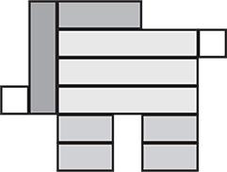
Две толстые ноги идут позади.
О нем я спою,
А ты погляди!

Вопросы
– О ком идет речь в стихотворении?
– Где находится хвостик у слона?
– Что у слона впереди?
– Сколько передних ног? Сколько задних?
– Какие по величине ноги у слоненка?
– Какой длины хобот? Какой длины хвост?
Задания
– Поставьте столбиком красную палочку. Какое число она обозначает? (Четыре.)
– Розовую палочку положите справа от красной вверху. Какое число обозначает розовый цвет? (Два.)
– Под розовой положите три желтые палочки одну под другой. Какое число обозначает желтый цвет? (Пять.)
– Справа рядом с желтой наверху положите белую.
– Под желтой нижней палочкой слева от края положите одну под другой две розовые палочки. Теперь то же самое сделайте с правой стороны. С левой стороны под красной полоской положите белую. Получился слоненок.
– В какую сторону идет слоненок?
– Сделайте так, чтобы он шел вправо.
– Какие палочки надо переложить, чтобы выполнить это задание?
– Сколько длинных палочек вы использовали?
– Сколько коротких?

Игра «Море волнуется»
Цель. Закреплять умение детей следовать заданному алгоритму; точно выполнять словесную инструкцию; закреплять навыки измерительной деятельности.
Материал. Карточка; набор счетных палочек.

Описание: Педагог предлагает детям вспомнить игру «Море волнуется» и изобразить руками движения морских волн. После этого ребята приступают к изображению волны по словесной инструкции педагога.
– Возьмите две не очень длинные палочки и сделайте из них волну.
– Следующую волну выложите рядом, но она должна быть выше первой. Повторите выкладывание волн еще два раза.
Вопросы
– Сколько волн получилось?
– Какая волна длиннее – первая или вторая? Как это можно узнать? (Измерить.)
– На сколько вторая волна длиннее первой? На сколько первая волна короче второй?
– Какое число обозначают палочки, изображающие первую волну? Какое число обозначают палочки, изображающие вторую волну?
Работа парами
– Сравните высоту волн.
– Какое число обозначают палочки, изображающие волны?
– Какие палочки по высоте?



Игра «Сделай фигуру»
Цель. Закреплять умение детей составлять геометрические фигуры из палочек; названия геометрических фигур (треугольник, ромб, прямоугольник, трапеция, четырехугольник); различать количественный и порядковый счет, правильно отвечать на вопросы: сколько, который по счету?
Материал. Цветные счетные палочки: 5 голубых, 9 красных, 1 желтая.

Описание:
Вопросы и задания
– Отсчитайте три красные палочки и сделайте из них треугольник.
– Отсчитайте четыре красные палочки и сделайте из них четырехугольник.
– Из четырех палочек голубого цвета сделайте ромб.
– Из остальных палочек сделайте трапецию.
– Сколько всего фигур?
– Который по счету прямоугольник?
– Как можно назвать одним словом ромб, трапецию, прямоугольник?
– Назовите четвертую фигуру. Назовите первую фигуру.
– Какое число обозначает голубой цвет?
– Из каких палочек состоит трапеция? Какие они по длине?

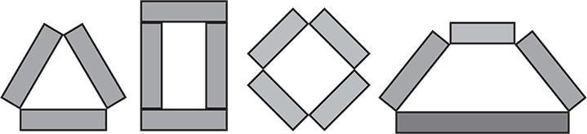

Игра «Печенье»
Цель. Упражнять детей в измерении с помощью условной меры. Учить определять, что больше – часть или целое; показать одну шестую и целое.
Материал. Цветные счетные палочки: 2 оранжевые, 8 голубых.

Описание: Педагог говорит: «Хозяйка замесила тесто и сделала из него печенье. Сделайте колбаски из оранжевых палочек. Сколько получится печенья, если на каждое пойдет вот столько? (Показывает голубую палочку.) Что для этого нужно сделать?» (Измерить.)
После выполнения задания детьми педагог уточняет, сколько получилось печенья.
Вопросы
– Какая часть приходится на одно печенье?
– Что больше: целое или часть?
– Что меньше: часть или целое?
– Сколько частей в целом?
– Покажите одну шестую, две шестых, три шестых.
Задается провокационный вопрос: «Можно показать одну пятую?»
Дети объясняют, почему ее нельзя показать.
Воспитатель спрашивает: «Кого бы вы хотели угостить этим печеньем?»

Игра «Книги на полке»

Цель. Упражнять детей в счете в пределах 10. Учить увеличивать число на один, сравнивать предметы по толщине, сопровождая словами результат сравнения: «толще – тоньше».
Материал. Цветные счетные палочки: 5 голубых, 6 красных, 6 желтых, 2 черные.

Описание: Педагог говорит: «В библиотеку привезли пачки книг, журналов, газет. Их нужно положить на полку. Давайте сделаем из двух черных палочек полку. Соедините палочки между собой короткой стороной. У вас остались палочки разных цветов. Эти пачки (показывает одну палочку) голубого цвета – книги, красного цвета – журналы, желтого цвета – газеты.
Вопросы и задания
– Отсчитайте две пачки голубого цвета и положите их одну на другую на полку.
– Рядом, справа, положите пачку на пачку, получится стопка. Покажите их толщину. (Дети пальчиком проводят по пачкам.)
– Какие пачки по толщине? (Равные.)
– Сколько стопок? (Две.)
– Сколько пачек? (Четыре.)
– Что обозначают палочки голубого цвета? (Книги.)
– Рядом, справа, на небольшом расстоянии от книг положите журналы.
– Какое число обозначает голубой цвет? (Три.)
– Палочка какого цвета больше на один? (Красного.)
– Какое это число? (Четыре.)
– Отсчитайте три пачки журналов и положите их одну на другую на полку.
– Что толще: пачки книг или пачки журналов?
– Покажите их толщину.
– Сколько на полке пачек журналов?
– Чего больше: пачек книг или пачек журналов? Чего меньше?
– Рядом, справа, на небольшом расстоянии положите стопку газет. Она состоит из такого же количества пачек. Сколько пачек должны отсчитать?
– Какая стопка толще: из журналов или газет? Газет или книг?
– Сколько всего стопок на полке? Сколько стопок книг? Журналов? Газет?
В заключение можно предложить детям:
– назвать их любимые книги;
– ответить, какие детские журналы они знают;
– рассказать, читают ли у них в семье газеты и кто из членов семьи какие газеты предпочитает.

Игра «Журавушка»
Цель. Учить детей моделировать предмет из заданного количества деталей; определять направление движения, называть и видеть пары предметов в изображаемом предмете. Упражнять в счете. Развивать глазомер.
Материал. Цветные счетные палочки: 2 розовые, 2 черные, 2 синие, 2 бордовые, 4 красные, 1 голубая, 6 белых.

Описание: Педагог читает детям стихотворение «Жура, Жура, журавель…»:

Жура, Жура, журавель,
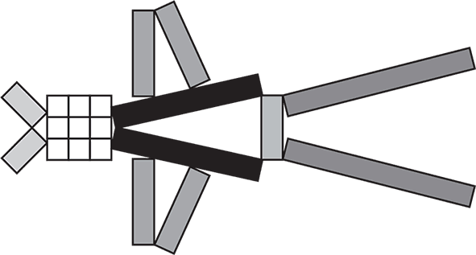
Пролетая сто земель,
Крылья, ноги натрудил.
Мы спросили журавля:
– Где же лучшая земля?
Отвечал он, пролетая:
– Лучше нет родного края!

Уточняет, о какой птице говорится в стихотворении, и предлагает детям выложить из палочек пролетающего журавля.
Вопросы
– Что делает птица?
– Можно ли определить направление полета?
– Сколько всего деталей пошло на изображение птицы?
– Назовите парные детали?
– Какой формы туловище птицы? Голова? Крылья?
– Какие палочки использованы для ног? (Четыре красные или две бордовые.)
– Одинаковые ли по длине получились ноги?
– Какая нога длиннее: составленная из двух красных палочек или из одной бордовой? Докажите это.
– В какое время года прилетают птицы?
– Назовите весенние месяцы.
– Какие птицы прилетают весной?
– Назовите птиц вашего города.

Игра «Изменение конструкции дома»
Цель. Развивать способность преобразовывать заданную конструкцию; находить признаки сходства и различия. Закреплять умение измерять разными мерками.
Материал. Цветные счетные палочки; карточка.
Описание: Педагог предлагает детям сделать высокий дом с окошками. Затем предлагает сделать рядом длинный дом.
В зависимости от того, как ребенок воспримет инструкцию, могут быть такие варианты постройки:
– дом, в основе которого, – высота предыдущего дома;

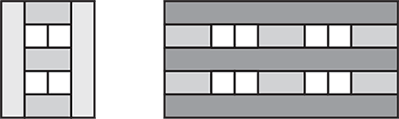

– длинный дом, в котором несколько раз повторяется предыдущий дом;

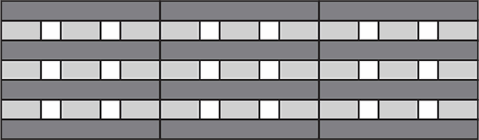

– ребенок выбирает длину дома по своему усмотрению.

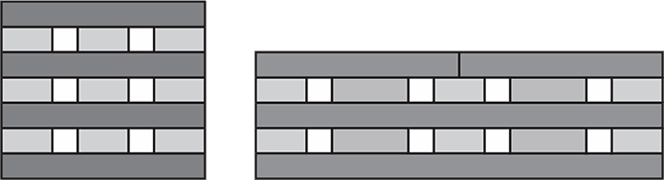

– Чем первый дом отличается от второго?
– В каком доме больше окон? Как это узнать, не считая их? (Попарно сравнить.)
– На сколько фундамент второго дома длиннее первого?
– Если фундамент второго дома длиннее, то на сколько фундамент первого дома короче?
– Какого цвета палочка-фундамент первого дома и какое число она обозначает?
– Какого цвета палочка-фундамент второго дома и какое число она обозначает?
– Какое число больше? Меньше? На сколько?

Игра «Мастерим стул»
Цель. Закреплять умение детей сравнивать предметы по длине, обозначать словами результат сравнения (равные, одинаковые по длине); ориентироваться в пространстве (слева, справа, рядом).
Материал. Цветные счетные палочки: 10 палочек одного цвета, карточка.

Описание: Воспитатель загадывает детям загадку:
Я с ножками, но не хожу,
Со спинкой, но не лежу,
Садитесь вы – я не сижу. (Стул)
Педагог говорит: «Вы отгадали загадку. Отсчитайте четыре палочки и сделайте из них стул». Спрашивает: «Какие палочки по длине?» Добивается, чтобы дети по-разному отвечали на этот вопрос. (Одинаковые, равные по длине.)
Вопросы
– Какого цвета палочки? Какое число обозначает каждый цвет?
– Сделайте из палочек стул.
– Рядом сделайте другой такой же стул так, чтобы сидящие на стульях могли разговаривать друг с другом.
– Какого цвета второй стул?
– Какое число обозначает цвет второго стула?
– С какой стороны находится спинка у второго стула? А спинка первого стула?
Задание
– Уберите один стул.
– Другой стул переделайте так, чтобы, посмотрев на него, можно было бы сказать, для чего он здесь необходим.
Далее педагог дает детям задание сделать другую конструкцию предмета (необычного стула), на котором можно сидеть, и объяснить, где его можно увидеть (рис. 1, цв. Вкл.).

Игра «Выставка собак»
Цель. Развивать умение детей воспроизводить предметы по представлению; сравнивать предметы по величине; находить сходства и различия между предметами.
Материал. Цветные счетные палочки; карточка.
Предварительная работа. Рассмотреть с детьми книги, открытки, фотографии, на которых изображены собаки. Обратить внимание на породы, внешний вид, место содержания собак.
Описание: Воспитатель загадывает детям загадку:

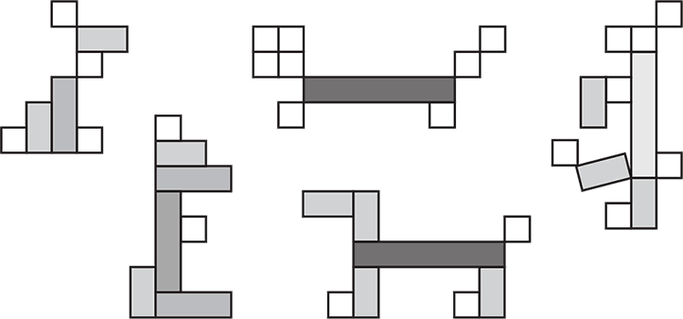
Заворчал живой замок,
Лег у двери поперек.
Две медали на груди.
Лучше в дом не заходи.

(Собака)

Предлагает детям выложить отгадку из палочек на карточках и представить ее: придумать кличку, назвать породу, рассказать, какая это собака и что умеет делать.
Выполнив задание, дети отмечают возраст собак (щенок или взрослая), описывают их, используя математические термины: длинное – короткое туловище, хвост; большая – маленькая голова; толстые – тонкие лапы; большая – маленькая собака. Объясняют, что собака делает в настоящее время (сидит, лежит, стоит).
Воспитатель говорит: «Вы сделали собак, а как нам сделать выставку собак». Поставив таким вопросом проблемную ситуацию, педагог выслушивает ответы детей и предлагает объединить собак на одном столе.
Вопросы
– Похожи ли собаки?
– Есть ли одинаковые породы?
– Есть ли щенки?
В заключение дети могут придумать интересную историю о дрессировке собаки.

Игра «Телевизор»
Цель. Учить детей измерять предмет с помощью условной мерки; моделировать предметы в ограниченном пространстве; ориентироваться в пространстве.
Материал. Цветные счетные палочки: 1 коричневая, 2 бордовые, 2 желтые, 2 оранжевые; розовые, голубые, белые палочки; карточка.

Описание: Занятие начинается словами: Начинаем, начинаем. Передачу для ребят. Все, кто хочет Нас увидеть, К телевизору спешат.
Воспитатель предлагает детям сделать экран телевизора, одной стороной которого будет коричневая палочка.
Вопросы
– Какой формы экран? (Прямоугольной, четырехугольной.)
– Какие стороны у экрана?
– Почему у экрана одна сторона состоит из одной палочки, а другая из нескольких? Докажите, что палочки одной длины.
Воспитатель: «Телевизор готов. Включите спортивный канал. Пусть на ваших экранах появится спортивная передача».
Дети выкладывают из палочек любую картинку, например, «Два футболиста с мячом», «Водное поло», «Ворота, в которые спортсмен забрасывает мяч», «Соревнование пловцов» (две дорожки, по которым плывут пловцы) и т. д.
Педагог: «Представьте, что вы комментаторы. (Объясняет при необходимости значение слова.) Вы ведете спортивную передачу. Расскажите, что происходит на вашем канале. При этом обязательно используйте слова: слева, справа, сбоку, впереди, в середине».
В конце занятия называют лучшего спортивного комментатора.

Игра «Стулья для семьи»
Цель. Учить сравнивать предметы по величине; обозначать словами результат сравнения (выше – ниже, шире – уже, больше – меньше). Закреплять умение различать порядковый и количественный счет, правильно отвечать на вопросы: сколько, который по счету; составлять числа из единиц (один, еще один, еще один).
Материал. Цветные счетные палочки; карточка.

Описание: Педагог предлагает детям сделать из четырех желтых палочек стул, рядом сделать большой стул. После того как дети выполнят задание, предлагает сделать стульчик для маленького ребенка (рис. 5, цв. вкл.).
Вопросы
– Сколько стульев в ряду?
– Который стул выше всех?
– Который стул ниже всех?
– У какого стула самая высокая спинка?
– У какого стула самая низкая спинка?
– Кто из членов семьи мог бы сидеть на самом большом стуле? На самом широком? На самом маленьком?
Работа парами. Задание: «Сравните стулья, которые вы сделали. Расскажите друг другу о том, какие у вас стулья». Например: «Мой стул состоит из четырех палочек желтого цвета. Палочки одной длины», «Мой стул состоит из трех палочек. Спинка длинная, а сиденье короткое. На нем может сидеть самый маленький ребенок».

Игра «Кораблик»
Цель. Учить детей измерять с помощью условной мерки; находить соответствие цвета с числом; упражнять в счете, моделировании по замыслу.
Материал. Цветные счетные палочки; карточка.
Предварительная работа. Рассмотреть с детьми книги, иллюстрации с изображением пароходов.

Описание: Предлагает детям сделать сначала один кораблик на карточке, а потом сделать другой кораблик так, чтобы он отличался от первого.
Вопросы
– Какого цвета палочки?
– Какое число обозначает этот цвет?
– У какого парохода мачта выше? Как это можно узнать?
– На какой кораблик пошло больше палочек?
– Можно ли узнать, в какую сторону плывет кораблик? Если можно, то как?
– Чем один кораблик отличается от другого?
Работа парами
– Найдите различия между вашими корабликами.
– Что можно сказать про мачты на ваших корабликах?

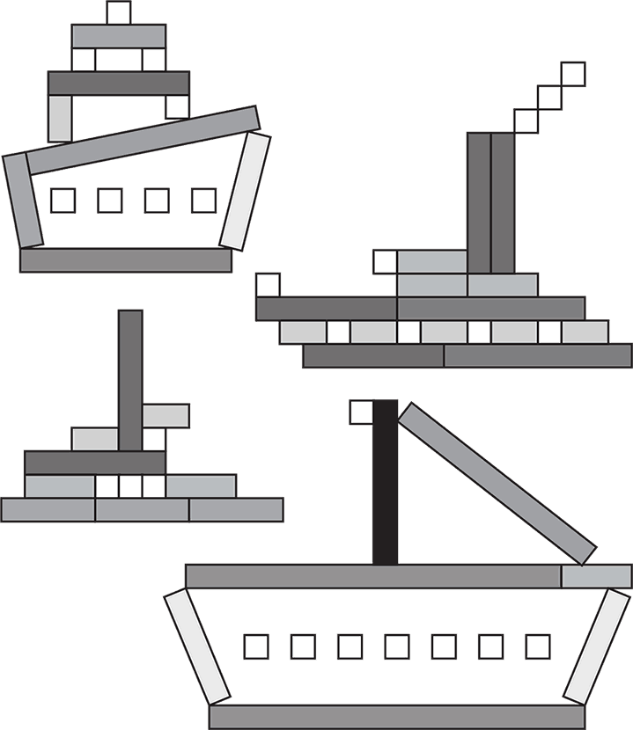

Игра «Твой любимый цветок»
Цель. Учить детей находить в изображаемой конструкции определенное сходство с выбранным цветком (в строении, пропорциях частей); сравнивать предметы по длине. Упражнять в счете; умении отсчитывать меньшее количество из большего.
Материал. Цветные счетные палочки; карточка.
Предварительная работа. Рассмотреть с детьми иллюстрации, открытки, на которых изображены цветы. Можно устроить выставку репродукций картин или, в зависимости от времени года, выставку цветов.

Описание: Педагог предлагает каждому ребенку сделать из палочек любимый цветок.
Вопросы
– Как называется цветок?
– Сколько палочек использовано в изображении цветка?
– Какого цвета палочки пошли на цветок?
– Расскажи о своем цветке. Какой он? Кому бы ты хотел его подарить?

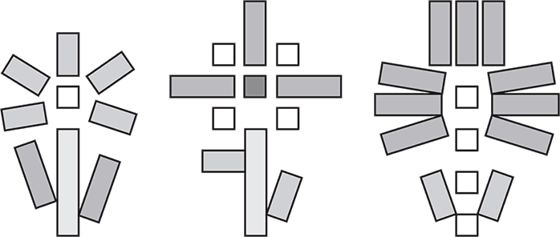

Например: «Мой любимый цветок – ромашка. У него длинная палочка изображает стебель, короткие синие палочки – лепестки. Они расположены слева и справа от цветоножки». Или: «Мой любимый цветок – хризантема. Головка цветка состоит из девяти палочек одной длины. Серединка у него розовая. Стебель длинный, а листья короткие, одного цвета».
Работа парами. Найдите сходство и различие между цветами.

Игра «Угощаем тортом»
Цель. Учить детей делить целое на равные части; показывать и называть части: одна вторая, одна четвертая, две четверти, половина. Закреплять понятия: «часть меньше целого», «целое больше части».
Материал. Цветные счетные палочки: 16 белых; карточка.

Описание: Воспитатель говорит детям: «Ни один праздник не обходится без вкусного красивого торта. Давайте и мы сделаем торт. У вас есть белые палочки-кубики. Сложите нижний корж из четырех кубиков, расположенных в ряд. Сделайте из остальных кубиков такие же коржи и положите их друг над другом».
Вопросы и задания
– Из скольких коржей состоит торт?
– Какой формы каждый корж?
– Как по-разному можно назвать форму каждого коржа? (Четырехугольник, многоугольник.)
– У нас получился торт. Разделите его пополам. Сколько частей получилось?
– Что больше – половина или целое?
– Соедините все части вместе. А теперь разделите торт на четыре части. Какие получились части по величине? (Равные, одинаковые по величине.)
– Если у нас получилось четыре куска, то сколько человек можно будет ими угостить?
– Покажите две четвертые части? Какие части по величине? Сколько частей показали?
– Можно ли разделить торт по-другому? Попробуйте это сделать.
– Какой формы получились куски торта?
– Соедините все части вместе.
– Сколько человек можно угостить этим тортом, если каждому достанется вот такой кусочек? (Показывает детям белый кубик.)

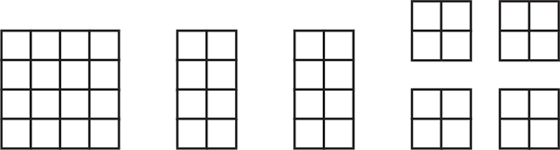

Игра «Строим мост через реку»
Цель. Учить детей моделировать по условию; измерять с помощью условной мерки; находить соответствие цвета с числом. Упражнять в счете.
Материал. Цветные счетные палочки; голубая, желтая, бордовая палочки – мерки для мостов; карточка.
Предварительная работа. Просмотр слайдов, видеозаписей, иллюстраций с изображением рек (где река берет начало; река в самом широком и самом узком месте).

Описание: Воспитатель предлагает детям выложить из палочек реку: узкую в начале – у истока, широкую в середине, сужающуюся в конце. Говорит, что через реку будут проложены мосты, равные по длине голубой, желтой и бордовой палочкам, поэтому ширина речки в каждой части должна соответствовать этим палочкам. Когда только дети сделают реку, они устанавливают мосты над ней. По окончании работы педагог предлагает им сделать ступеньки к мостам.
Вопросы
– Сколько всего мостов?
– Какой мост самый длинный? Чему он равен?
– На сколько бордовый мост длиннее голубого?
– На сколько мост с левой стороны короче моста с правой стороны?
– По какому мосту сможет проехать машина; пройти человек?
– Сделайте так, чтобы по мосту могла проехать машина. (Дети добавляют палочки, равные ширине любого моста.)
– Какой из этих мостов шире? Сколько палочек пошло на мосты?

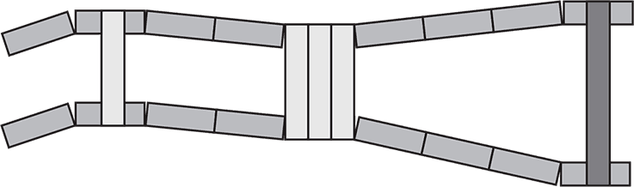

Игра «Полосатая салфетка»
Цель. Закреплять умение детей составлять узор согласно словесной инструкции взрослого, закреплять названия геометрических фигур; умение составлять число 6 из двух меньших чисел.
Материал. Цветные счетные палочки: 5 фиолетовых, 3 желтых, 3 красных, 3 голубых, 3 розовых, 3 белых; карточка.

Описание: Воспитатель дает детям задание: «Покажите палочку, которая обозначает число шесть».
– Какого она цвета? (Фиолетового.)
– Из палочек фиолетового цвета сделайте квадрат.
– Сколько понадобилось палочек для изготовления квадрата?
– Как по-разному можно назвать квадрат? (Четырехугольник, многоугольник.)
– Сегодня вы будете делать полосатые салфетки. Вы сделали кайму салфетки. Она получилась квадратной формы. Первый ряд внутри каймы сверху «вышьем» белыми «нитками». Второй ряд «вышьем» желтой и белой «нитками». Третий ряд – красной и розовой, четвертый – голубой.
– Какими цветами надо «вышить» следующий ряд? (Розовой и красной «нитками».)
– И последний ряд? (Белой и желтой «нитками».) Получилась полосатая салфетка.
Вопросы
– Какое число обозначает желтый цвет? Красный? Голубой? Розовый?
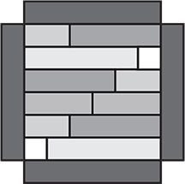
– Как вы составили число шесть? (Пять и один будет шесть. Четыре и два будет шесть. Три и три, а вместе шесть. Два и четыре, а вместе шесть. Один и пять, а вместе шесть.)
– Какое число вы составили?
– Сколько всего рядов палочек получилось в салфетке?

Игра «Автопортрет»
Цель. Учить детей создавать образ человека (ребенка) по представлению; использовать палочки разной длины в соответствии с пропорциями частей тела; находить сходство и различие между предметами.
Материал. Цветные счетные палочки от 1 до 5 (в общей коробке из расчета на пару детей); карточка.

Описание: В начале занятия предложите детям рассмотреть себя в зеркале в полный рост, обратите внимание на расположение частей тела. В начале занятия воспитатель предлагает каждому ребенку выложить себя в полный рост из палочек (рис. 6, цв. вкл.).
Работа парами
– Сравните свои модели и расскажите, чем они отличаются друг от друга?
– Найдите сходство между моделями.
В заключение предлагает ребятам положить карточки с портретами детей на общий стол.
Вопросы
– Сколько всего детей?
– Сколько мальчиков?
– Сколько девочек?
– Вы можете друг друга узнать на этих портретах?

Игра «Выложи по цифрам»
Цель. Закреплять умение детей соотносить число с цветом. Упражнять в счете, упражнять в измерении.
Материал. Цветные счетные палочки: 1 голубая, 1 красная, 1 бордовая, 1 оранжевая; 2 желтые, 2 черные, 2 фиолетовые; картинка с изображением дерева; карточка.

Описание: Детям предлагается рассмотреть рисунок на картинке, подобрать палочки в соответствии с рисунком и разложить их по цвету, а затем выложить дерево, следуя цифровому обозначению.
Вопросы
– Какой породы получилось дерево?
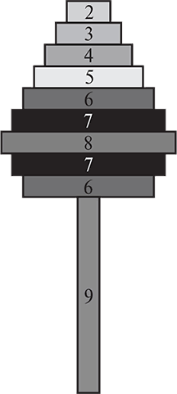
– Назовите части дерева.
– Сколько палочек пошло на крону? Ствол?
– Чему равна высота ствола?
– Из скольких палочек сделана крона?
– Какой цифрой обозначена верхушка?
– Как узнать высоту дерева? (Посчитать палочки сверху вниз; снизу вверх; измерить высоту и сравнить.)

Игра «Делаем забор»
Цель. Учить детей строить ряд в соответствии с заданным алгоритмом; переносить модели из горизонтальной плоскости в вертикальную; упражнять в счете. Закреплять знания о том, что число предметов не зависит от расположения предметов в пространстве.
Материал. Для воспитателя: магнитная доска или фланелеграф; цветные счетные палочки (розовые, голубые, желтые). Для детей: цветные счетные палочки (розовые, желтые, голубые); карточка.

Описание: На доске изображение заборчика: по вертикали желтая палочка, справа розовая по горизонтали, следующая голубая по вертикали и розовая по горизонтали. Все палочки стоят в ряд без интервалов. Воспитатель предлагает детям выложить заборчик из таких же палочек, как на доске, и повторить этот рисунок два раза.
Вопросы
– В каком заборе больше дощечек: заборе, изображенном на доске, или заборе, выложенном на столе?
– Каких дощечек больше – голубых или розовых?
– Сколько в ряду палочек одного цвета?
– Сделайте так, чтобы все дощечки были одной высоты.
– Какого цвета дощечки надо добавить, чтобы они стали одинаковыми по высоте?
– Сколько раз этот узор повторяется в заборе?

Игра «Три подружки»
Цель. Закреплять умение сравнивать предметы по высоте, обозначать словами результат сравнения (выше – ниже); измерять с помощью условной мерки; моделировать предметы по воображению.
Материал. Цветные счетные палочки; карточка.

Описание: Воспитатель читает строчки стихотворения:

Три веселых девочки
Спорили в саду.
Таня выше Леночки.
Я тоже подрасту.

После прочтения предлагает детям придумать имя третьей девочки, затем выложить этих девочек из палочек, поставив их в ряд от самой высокой (рис. 7, цв. вкл.).
Вопросы
– Кто первой стоит в этом ряду? (Таня.) Объясните почему.
– Что можно сказать о росте Тани? (Она самая высокая.) Кто ниже Тани?
– Что можно сказать о росте каждой девочки?
– Кто стоит перед Леной? Какого она роста? Кто стоит после Лены? Какого она роста?
– У кого из девочек платье самое длинное? А короткое?
– Назовите имя самой длинноногой девочки?
– Кто в группе девочек выше всех? Кто ниже?
– У кого из девочек в группе самая длинная юбка? Платье?
– Что у них длиннее – юбка или платье?
– Подберите палочки, равные по росту каждой девочки. Поставьте девочек по росту от самой низкой. Назовите имена подружек слева и справа.

Игра «Лестница»
Цель. Закреплять умение детей сравнивать предметы по высоте, длине, ширине; обозначать результат сравнения словами (длиннее, шире, выше, равные по длине, ширине, высоте). Упражнять в счете.
Материал. Цветные счетные палочки; карточка.

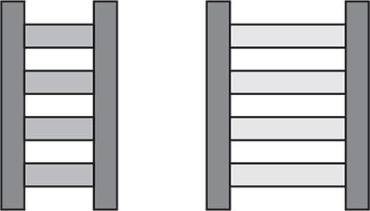
Описание: Педагог предлагает детям выложить лестницу. Лестница может получиться любой высоты, в зависимости от того, сколько палочек возьмут дети и какой они будут длины.
Работа парами
– Как узнать, чья лестница выше?
– Из скольких палочек построена лестница?
– Сколько ступенек в лестнице?
– Чья лестница шире?
– Сколько шагов сделает ребенок, чтобы подняться до самой верхней ступеньки?
У детей могут получиться лестницы одной высоты, но с разным количеством ступеней.
В этом случае воспитатель может спросить, почему получилось разное количество шагов.
Занятие может закончиться пальчиковой гимнастикой «По ступенькам вверх», «По ступенькам вниз»: дети «перешагивают» указательным и средним пальцами ступеньки.

Игра «Выставка цветов»
Цель. Учить детей моделировать цветок по рисунку; сравнивать предметы по величине, соотносить их с изображением; находить сходство и различия в изображаемых предметах.
Материал. Цветные счетные палочки; карточка; открытки с изображением цветов на длинной цветоножке (гладиолус, гвоздика, лилия, тюльпан, ромашка).

Описание: Педагог предлагает каждому ребенку самостоятельно выбрать открытку с изображением понравившегося цветка. Сообщает, что сегодня дети будут делать из палочек цветок, который будет выставлен на выставке цветов. Каждый ребенок выкладывает цветок, изображенный на выбранной им открытке. Все готовые работы дети располагают на столе: получается выставка цветов (рис. 8, цв. Вкл.).
Вопросы и задания
– Найдите на выставке все тюльпаны и расскажите, чем они похожи и чем отличаются друг от друга. (Для подтверждения своих высказываний дети используют измерение.)
– Каких цветов больше? Каких цветов меньше: высоких или низких?
В заключение можно провести игру «Покажи и назови цветок, о котором я рассказала» или предложить каждому ребенку загадать загадку про его цветок.

Игра «Лес»
Цель. Упражнять детей в конструировании деревьев разных пород из палочек; сравнении предметов по высоте с помощью условной мерки. Закреплять умение ориентироваться в пространстве, пользоваться словами: дальше, ближе, выше, ниже, слева, справа.
Материал. Цветные счетные палочки; карточка.

Описание: Педагог загадывает детям загадку:
Дом со всех сторон открыт.
Он резною крышей крыт.
Заходи в зеленый дом,
Чудеса увидишь в нем. (Лес)
Отгадав загадку, дети приступают к выкладыванию: каждый ребенок делает одно дерево. По окончании работы воспитатель говорит о несоответствии выполненного задания: «Я загадала загадку о лесе, а каждый из вас выложил одно дерево». Педагог таким образом ставит перед детьми проблемную ситуацию: «Как сделать лес?» Выслушав ответы детей, предлагает им объединить все деревья в одну общую картину (рис. 9, цв. вкл.).
Вопросы
– Назовите все деревья, которые растут в вашем лесу.
– Найдите и покажите самое высокое дерево. Как оно называется?
– Как проверить, что оно самое высокое? (Измерить.)
– Покажите одинаковые по высоте деревья.
– Как называются деревья, которые дальше от вас?
– Какие деревья находятся справа (слева), в середине леса?
– Как можно назвать этот лес? (Смешанный лес.) Почему?
Занятие может закончиться чтением рассказа о лесе или ритмической пластикой (дети изображают деревья в разную погоду: ветки деревьев тянутся к солнцу, гнутся от ветра).

Игра «Строим ворота»
Цель. Закреплять знания о цветовом и числовом значении палочек; упражнять в сравнении предметов по ширине и высоте, в обозначении словами результата сравнения (шире – уже, выше – ниже, равные по высоте); в ориентировке в пространстве; в умении пользоваться словами: «внутри», «снаружи». Закреплять умение увеличивать и уменьшать число на один.
Материал. Карточка; цветные счетные палочки: 3 желтые, 2 красные, 2 фиолетовые, 1 черная, 1 голубая.

Описание: Педагог предлагаете детям сначала сделать ворота из двух фиолетовых и одной черной палочек, а затем внутри этих ворот сделать желтые ворота. После выполнения этого задания дает задание сделать еще одни ворота – внутри которых уместятся предыдущие ворота.
Вопросы
– Сколько всего ворот?
– Чему равна ширина самых высоких и самых низких ворот? (Черная – семи, а фиолетовая – шести.)

– Что можно сказать о ширине средних ворот? (Они шире голубых, но уже черных.)
– Чему равна высота столбов?
– Сколько всего палочек пошло на столбы? (Шесть.) А на перекладины? (Три.)
– Где находятся желтые ворота? (Внутри фиолетовых и снаружи голубых.)
– Назовите игрушки, которые вкладываются друг в друга, как наши ворота? (Матрешки, мисочки, бочонки.)
– Как можно назвать эти игрушки одним словом? (Вкладыши.)

Игра «Кто старше?»
Цель. Формировать представления о возрасте. Развивать умение находить соответствие цвета с числовым значением палочек и цифрой; сравнивать предметы по величине.
Материал. Комплект цветных счетных палочек в пределах 9; комплект палочек для конструирования фигуры человека; цифры от 1 до 7.

Описание: Воспитатель начинает занятие с чтения стихотворения:

У нашей мамы семеро детей,
Семь самых славных, милых малышей.
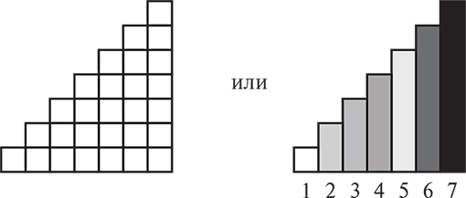
Ане – младшей – только год.
Паше – семь, в школу идет.
Саша на год старше Иры,
Ему исполнилось четыре.
Пять зим живет наш братик Коля.
Меньше Саши на год Оля.
Сложив вместе возраст Ани и Коли,
Мы узнаем возраст Толи.

Вопросы и задания
– Назовите имена детей счастливой многодетной мамы.
– Сколько детей в семье? Будьте внимательны. Я буду читать еще раз стихотворение, а вы, услышав имя ребенка, определите, сколько ему лет, и положите палочку, обозначающую этот возраст. Под палочками положите соответствующие цифры.
– Сколько лет Ане? (Оле, Ире, Саше и т. д.)
– Кто самый старший среди детей?
– Кто самый младший? Сколько ему лет?
– Кто пойдет в школу через год?
– Толе шесть лет. Кто из вас его ровесник?
– Если сложить возраст Ани и Саши, какое получится число? Какого цвета палочка его обозначает?
Работа парами
Дети берут дополнительный набор палочек, чтобы выложить из палочек какого-либо ребенка в соответствии со строчками стихотворения.
Вопросы
– Как можно узнать, кого вы выложили из палочек – брата или сестру?
– Можно ли определить по фигуре возраст ребенка?
– Кто из ребят старше? Моложе?
– Как их зовут?

Игра «Хвойный бор»
Цель. Учить детей видеть форму в предметах, воспроизводить сходство с реальными предметами (строение, пропорции, соотношение частей), развитие воображения.
Материал. Цветные счетные палочки; карточка.

Описание: Воспитатель предлагает детям загадать загадки о елке, после этого загадывает свою загадку:

Ее всегда в лесу найдешь,
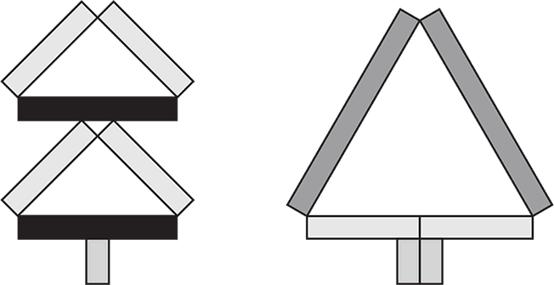
Пойдем гулять и встретим.
Стоит колючая, как еж,
Зимою в платье летнем.
Вопросы и задания
– Отсчитайте три палочки, каждая из которых соответствует числу три и сделайте из них треугольник. Какого он цвета?
– Что может быть такой формы? (Косынка, кусок торта и др.)
– Выложите под первым треугольником такой же треугольник. Что получилось? (Елка.) Чего у нее не хватает? (Ствола.) Сделайте ствол елки.
– Найдите две самые длинные палочки. Какое число они обозначают? (Число десять.) Возьмите желтую палочку и сделайте из этих трех палочек треугольник. Получилась крона елки. Чего у нее не хватает? (Ствола.) Возьмите две розовые палочки и сделайте из них ствол.
– Можно ли определить возраст больших елок? Как это сделать? (По толщине ствола. У этих елок разные по толщине стволы. Значит, правая елка старше первой.)
Затем воспитатель предлагает детям выложить еще две елки, выше и ниже выложенных ранее (рис. 10, цв. вкл.).
– Что за лес у вас получился? (Хвойный бор или лесные посадки елок.)
– Чем похожи все елки? Чем отличаются?

Игра «Лягушонок»
Цель. Учить детей составлять целое из отдельных предметов, работать по словесной инструкции, сравнивать предметы по разным признакам. Развивать пространственную ориентировку.
Материал. Цветные счетные палочки: 7 розовых, 8 голубых, 1 красная, 4 фиолетовые; карточка.
Предварительная работа. Заранее разучить с детьми загадки о лягушках:

Описание: Педагог дает детям задания, выполняя которые они выкладывают лягушку (рис. 13, цв. вкл.).
– На карточке в середине положите две палочки фиолетового цвета.
– На них сверху положите красную палочку.
– На нее сверху положите еще две фиолетовые палочки.
– Слева и справа от края положите розовые палочки.
– Слева и справа от фиолетовых положите по одной голубой палочке.
– Слева от голубой и справа от голубой палочек поставьте еще по одной голубой палочке.
– На голубые палочки положите по одной розовой палочке.
– А теперь слева и справа внизу приставьте к розовым палочкам по голубой палочке.
– Возьмите голубые палочки и положите по одной внизу, чтобы они соприкасались с голубыми.
– Что получилось?
– Какое число обозначают голубые палочки? (Три.)
– Какое число обозначают фиолетовые палочки? (Шесть.)
– Сколько палочек пошло на лапки?
– Где расположены розовые палочки?
В заключение можно предложить детям придумать загадки про лягушку.

Игра «Ходим по лестнице»
Цель. Учить детей сравнивать предметы по высоте, обозначать словами результат сравнения (выше – ниже); составлять число из единиц в пределах 5; различать порядковый и количественный счет; отвечать на вопросы: «Сколько? Которая по счету?»
Материал. Два набора цветных счетных палочек в пределах 6; карточка.

Описание: Педагог предлагает детям сделать лесенку из 5 ступенек, начиная с розовой ступеньки. Дети могут сделать как лежащую, так и стоящую лесенку. Педагог должен им пояснить, что задание может быть выполнено по-разному.
Вопросы и задания
– Какого цвета ступеньки?
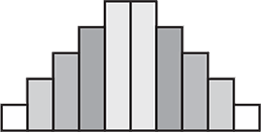
– Сколько палочек пошло на лесенку?
– Которая по счету голубая ступенька? Желтая? Красная?
– Сколько всего ступенек?
– По этим ступенькам можно подняться по лесенке. Пристройте к этой лесенке еще лестницу, по которой можно спускаться.
– Положите белый кубик на самом верху лесенки, а еще один белый кубик положите справа от лесенки.
– Представьте, что белые кубики – это девочки. Наверху лесенки находится их квартира. Одна девочка идет гулять, а другая возвращается домой.
– По какой лесенке будет подниматься девочка, а по какой спускаться? Слева или справа?
– Скажите, какая девочка сделает больше шагов, если ступенька – это один шаг? Объясни свой ответ.

Игра «Мы с Тамарой ходим парой»
Цель. Упражнять детей в счете двойками. Учить находить сходство и различия между предметами, осмысленно использовать математическое понятие «пара».
Материал. Два комплекта цветных счетных палочек от 3 до 7 и еще 2 любые палочки; карточка.

Описание: Воспитатель рассказывает детям историю: однажды дети пошли гулять. Все встали в пары, а Тамаре пары не хватило. Ее друзья посоветовали ей взять в пару игрушечного мишку косолапого. Дети расставляют палочки согласно тексту парами (в парах могут быть палочки одного или разных цветов).
Вопросы и задания
– Сколько пар получилось?
– Как составлены пары? В них дети одного возраста?
– По сколько лет детям в каждой паре?
– Дайте детям имена.
Работа парами
Задание первому ряду: поставить пары друг за другом.
Задание второму ряду: поставить пары по кругу.
– Где больше пар: в кругу или в ряду?
– Как это можно узнать?
– Давайте и мы с вами встанем парами – интересно, сколько пар получится.

Игра «Скорый поезд»
Цель. Упражнять детей в сравнении предметов по длине, называть словами результат сравнения, упражнять в счете в пределах заданного числа.
Материал. Цветные счетные палочки: 2 голубые, 6 розовых; карточка.

Описание: Дети выкладывают из палочек голубой и розовый составы, идущие в разных направлениях. (Локомотив – палочка, стоящая вертикально.)
Вопросы
– В какую сторону едут поезда?
– Если в каждом голубом вагоне едет три пассажира, сколько всего пассажиров в голубом поезде?
– В каждом розовом вагоне едет два пассажира. Сколько всего пассажиров перевозит розовый поезд?
– Какой состав перевез больше пассажиров?

Игра «Ваза для цветов»
Цель. Учить детей придумывать дизайн ваз для цветов разной величины; соотносить размер вазы с воображаемым цветком. Развивать его воображение.
Материал. Цветные счетные палочки; карточка.
Предварительная работа. Организовать выставку «Вазы» (подобрать вазы для выставки, репродукции картин, журналы, книги, слайды). Акцентировать внимание на дизайнерских решениях в изображении, соотношении размеров цветов с размерами ваз.

Описание: Педагог предлагает детям выложить вазу для выставки цветов из палочек. По завершении работы предлагает детям выставить работы на выставке. Каждый ребенок представляет свою вазу, рассказывает о ее форме, используя математические термины: высокая ваза с узким горлышком, низкая ваза с широким горлышком, высокая ваза на тонкой ножке и т. д.; высказывает свои предположения о том, какие цветы красиво смотрелись бы в этой вазе.

Игра «Пересаживаем комнатные цветы»
Цель. Учить детей моделировать по словесной инструкции; соотносить величину предметов; ориентироваться на плоскости.
Материал. Цветные счетные палочки; карточка.
Предварительная работа. Накануне рассмотреть с детьми комнатные растения, уточнить их названия, подчеркнуть разнообразие. Обратить внимание детей на соответствие горшка растению.

Описание: Воспитатель предлагает детям: «Давайте сделаем горшки для цветов. Их будет три. Первый горшок сделайте из двух палочек, равных трем: положите их одну под другой. Второй горшок сделайте из розовой и голубой палочек. Третий горшок сделайте из таких же палочек, как и первый, но по-другому. А теперь посадите в каждый горшок комнатное растение». После того как дети закончат работу, педагог уточняет названия выложенных растений, спрашивает, одинаковые ли они по высоте, подходят ли к размеру горшка. Говорит: «Для того чтобы было удобно ухаживать за растениями, горшки нужно поставить в ящик или напольную вазу» (рис. 11, цв. вкл.).
Вопросы и задания
– Какой длины должен быть ящик или напольная ваза?
– Покажите длину ящика, в котором уместятся три горшка.
– Достройте ящик. Какой он формы?
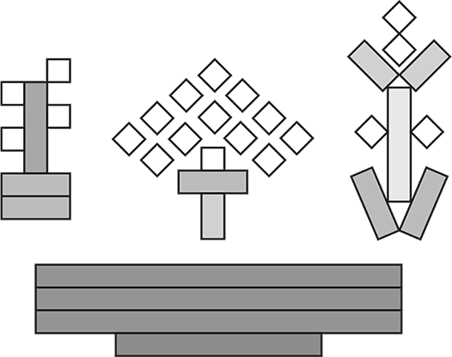
– Из скольких палочек сделан ящик?
– Какой они длины и высоты?
Работа парами
– Сравните свои комнатные растения. Похожи ли они?
– Какие у вас получились ящики? Чей ящик длиннее? Чей ящик выше?

Игра «Взрослые и дети»
Цель. Конкретизировать представления детей об обобщенном образе человека (мужчина, женщина, девочка, мальчик, бабушка, дедушка) в модельной конструкции. Развивать умение оперировать признаками предмета; сравнивать изображенных людей по полу и возрасту.
Материал. Цветные счетные палочки, сгруппированные таким образом, что одни дети (по желанию) конструируют взрослых (набор палочек от 3 до 8), другие – детей (набор палочек от 1 до 5); карточка.

Описание: Педагог предлагает детям выложить на карточке фигуру человека из палочек. Дети кладут карточки с готовыми изображениями на общий стол (рис. 12, цв. вкл.). Рассматривая их, ребята определяют замысел товарищей. Следует поощрять детские споры, возражения.
Задания
– Кто из вас сделал взрослых? Кто они? (Мужчина, женщина, папа, мама, бабушка, дедушка.)
– Кто сделал детей?
– Сколько детей?
– Сколько взрослых?
– Можно ли из ваших фигур составить семью? Как это сделать?
Дети договариваются о том, сколько человек (взрослых, детей) будет в семье, составляют семью и рассказывают о ней.

Игра «Время»
Цель. Развивать умение детей моделировать часы; определять время по часам.
Материал. Цветные счетные палочки: 13 белых, 1 розовая, 1 голубая; цифры от 1 до 12. Карточка, на которой нарисован круг с точками, обозначающими каждый час (на каждого ребенка).

Описание:
Вопросы и задания
– Сегодня мы будем делать из палочек часы. На карточке по кругу возле каждой точки положите белый кубик. Теперь возле каждого кубика по кругу, начиная сверху, положите цифры по порядку.
– Чего не хватает для того, чтобы получился циферблат? (Стрелок.) Длинная стрелка что показывает? (Минуты.) А короткая? (Часы.)
– Поставьте на часах минутную стрелку на двенадцать, а часовую на цифру один. Сколько времени на часах? (Один час.)
– Передвиньте часовую стрелку на цифру три. Часы показывают… (Три часа.)
– Теперь поставьте часовую стрелку возле цифры шесть. Который час на ваших часах? (Шесть часов.) Что вы делаете в это время?
– Покажите на часах любое время. Который час показывают ваши часы? У кого часы показывают утро? У кого вечер?
– Возле какой цифры стоит минутная стрелка? А часовая?

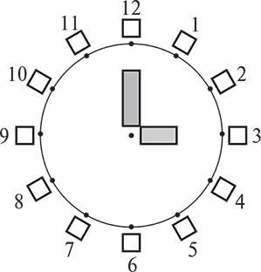

Подвижные игры

Игра «Найди свой домик»
На полу в разных углах комнаты лежат два обруча. В одном обруче находится желтая палочка, в другом – оранжевая.
У каждого ребенка одна палочка (желтая или оранжевая).
Дети бегают по комнате. По сигналу педагога они должны подбежать к обручу, в котором лежит палочка такого же цвета, как у них в руках. Подходя к детям, воспитатель просит сказать, какого цвета палочка в обруче и почему они стоят возле него.
Вопросы
– Сколько оранжевых палочек? Сколько желтых?
– Какие палочки по длине одного цвета? (Дети сравнивают палочки.)
– Палочки какого цвета длиннее? Короче? Как узнать? (Дети сравнивают палочки.)
Педагог предлагает детям обменяться палочками. Игра повторяется. Со старшими детьми игру можно провести с большим количеством палочек. Правила игры те же.

Игра «По порядку стройся»
На столе лежат палочки разных цветов.
Воспитатель предлагает детям взять по одной палочке и построиться по порядку от самой короткой до самой длинной палочки.
После выполнения задания просит ребят объяснить, почему они встали именно так.
Вариант игры
На столе лежат палочки разных цветов и полоски такого же цвета и длины для работы на доске. Правила те же. Дети раскладывают полоски по порядку на магнитной доске.
Вопросы
– Полоска какого цвета самая длинная?
– Между полосками каких цветов находится желтая полоска?
– Назовите цвет полоски, которая находится после голубой?
– Полоска какого цвета расположена после розовой полоски?
– Какое число обозначает черная полоска? Фиолетовая?

Игра «Найди цифру»
На полу лежат обручи на небольшом расстоянии друг от друга, в них разложены цифры. В коробке лежат палочки разных цветов.
Дети бегают под музыку. Как только музыка остановится, они берут по одной палочке и встают возле той цифры, которая соответствует цвету палочки. Возле каждой цифры стоят дети с палочками одного цвета. Воспитатель спрашивает у детей, возле какой цифры они стоят и почему? Игру можно повторить, вернув палочки в коробку.

Игра «Найди пару»
Дети строятся в две шеренги, друг против друга. У детей одной шеренги цифры. У детей другой шеренги – полоски разных цветов. По сигналу взрослого дети объединяются в пары – цвет палочки соответствует цифре – и объясняют, почему они так встали. Затем дети меняются цифрами и палочками. Игра повторяется.

Игра «Где больше?»
Для игры понадобятся три обруча и набор палочек желтого, черного, фиолетового цветов.
Воспитатель предлагает детям взять по одной палочке из набора и поместить в любой из обручей таким образом, чтобы в каждом обруче лежали палочки одного цвета.
Дети сравнивают, в каком из обручей больше палочек, в каком меньше. Педагог предлагает детям сделать так, чтобы количество палочек в обручах было одинаковым.
Затем дети закрывают глаза, воспитатель убирает одну или несколько палочек из одного обруча. Открыв глаза, дети должны сказать, какие изменения произошли. Игра повторяется 2–3 раза.

Игра «Угадай, какое число»
На полу (земле) выложен шнуром круг.
В игре принимает участие не более десяти детей. Дети становятся парами друг за другом за чертой круга. У ребят, стоящих спиной к воспитателю, на спине прикреплена цифра. По сигналу педагога все дети входят в круг и начинают прыгать на одной ноге. Каждый игрок, у которого нет цифры, пытается угадать, какая цифра спряталась на спине товарища. Побеждают дети, разгадавшие тайну и отыскавшие соответствующую цифре палочку. Игра повторяется несколько раз, при этом меняются пары детей, и вместо цифр им дают карточки с кружочками.

Игра «Раз, два, три – розовая палочка, беги»
Дети встают в круг. У каждого ребенка в руках одна палочка. Дети бегают под музыку.
Педагог говорит: «Раз, два, три – розовая (например) палочка, в круг беги». Все дети, у которых палочка этого цвета, вбегают в круг. Показывая палочку всем, можно увидеть правильность выполнения задачи. Если ребенок ошибся, ему предлагают выполнить какое-нибудь задание, например, прохлопать, протопать, присесть несколько раз (задания дают дети). Все дети возвращаются в круг, и игра продолжается.

Игра «Жильцы дома»
На столе цветные счетные палочки. На полу в обручах – по одной палочке (в каждом обруче палочка своего цвета).
Воспитатель говорит детям: «Представьте, что палочки – это квартиры, а обручи – это дома, в которых будут располагаться квартиры. В каждом доме квартиры определенного цвета. Возьмите по одной палочке-квартире и расположите в доме, где она должна находиться.
После выполнения задания педагог спрашивает:
– Сколько квартир в каждом доме?
– Если голубая палочка обозначает число три, то сколько комнат в каждой квартире? А красная?
– Сколько жильцов в квартирах каждого дома?
Затем воспитатель предлагает детям снова положить палочки на стол. Педагог добавляет в один обруч палочки разного цвета. Снова предлагает детям заполнить дома квартирами. Если в обруче разные палочки, спрашивает, почему так выполнили задание. Задает детям вопросы:
– Какие квартиры в этом доме? (Двухкомнатные, трехкомнатные, пятикомнатные и т. д.)
– Сколько всего квартир?
– Сколько однокомнатных квартир? Трехкомнатных?
– Как одним словом можно назвать этот дом? (Многоквартирный.

Играем вместе

Игра «На лестничной площадке»
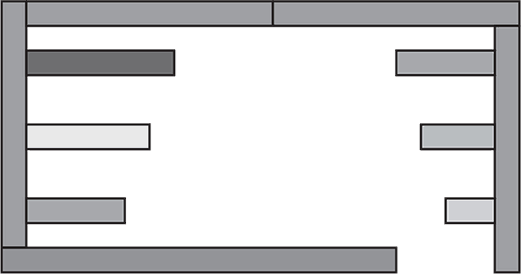
Предложите ребенку выложить из четырех оранжевых и одной коричневой палочек лестничную площадку и обозначить дверьми (палочками разных цветов, по одной палочке от 1 до 6) квартиры, расположив их по три с левой и с правой стороны по порядку.
Вопросы
– Сколько квартир на этаже?
– Назовите номера квартир и обозначьте их цифрами.
– Какие квартиры расположены слева и справа от входа?
– Назови «соседей» квартиры 2 и квартиры 5.
– Как ты думаешь, на каком этаже эти квартиры? (На первом.)
– Назови номера квартир на следующем этаже. Какой это этаж?

Игра «Волшебный кубик»
На столе набор счетных палочек от 1 до 6, игральный кубик. Ведущий бросает кубик, а игроки выбирают, показывают и называют палочку, соответствующую количеству точек на грани кубика. Игру можно усложнить, предложив найти и показать другую палочку, которая больше (меньше) данного числа на один или длиннее (короче) первой палочки. Правильность ответа подтверждается и проверяется путем наложения или приложения одной палочки к другой.
Если игра проходит с палочками в пределах 10, необходимо сделать еще один кубик, на гранях которого будут числа от 5 до 10.

Игра «Назови соседей»
На столе набор палочек, цифры в пределах 10.
Взрослый предлагает детям выложить палочки по порядку от самой низкой до самой высокой.
С помощью считалки выбирается водящий. Водящий показывает палочку из набора и предлагает играющим показать и назвать соседей данного числа и объяснить свой выбор. Например, надо найти соседей числа 8 (бордовая палочка). (Соседи бордовой палочки – черная и синяя. Бордовая палочка обозначает число восемь. Соседи числа восемь – семь и девять. Семь – сосед слева, девять – сосед справа.)
Палочки возвращают в набор. Игра повторяется несколько раз.

Игра «От дома к дому»
Для игры потребуются палочки в пределах 5 и альбомный лист, обозначающий микрорайон, на котором хаотично расположены (по всей площади листа) дома (в пределах 10); каждый дом состоит из одной палочки (палочки разных цветов). Дома стоят так, чтобы можно было между ними проложить дорогу. Специально выделены два дома: один – в левом нижнем углу, другой – в правом верхнем углу.
Взрослый говорит: «Папа с сыном вышли из дома и направились в гости к бабушке, живущей в другом конце квартала. Необходимо выбрать маршрут от одного дома к другому, выкладывая палочки поочередно».
Ребенок самостоятельно выполняет задание.
Взрослый предлагает ребенку рассказать, как папа и сын шли, оперируя словами: прямо, повернули налево, прошли между двухэтажным и четырехэтажным домами и т. д.
Вариант игры
Взрослый и ребенок по очереди кладут полоски друг за другом, создавая маршрут следования от дома к дому. Затем взрослый предлагает ребенку сказать, как они шли по этому пути, и спрашивает: «Кто сделал больше шагов, если шаг взрослого равен голубой палочке, а ребенка – розовой? Это длинный или короткий путь от дома к дому? Как это проверить?»

Игра «Числовой коврик»
Взрослый выкладывает числовой ряд в пределах 7 из белых палочек, приставленных близко друг к другу, и предлагает ребятам подобрать две палочки, чтобы составить это число. Выставляя свои варианты палочек, каждый из играющих проговаривает, из каких чисел он составил данное число. Например: «Два и пять, а вместе семь». После того как будут выложены все варианты состава числа 7, взрослый предлагает детям выложить последовательно все варианты. Эту игру можно провести, выкладывая коврик из палочек двух цветов, составляя числа в пределах 10.

Игра «Чудесный мешочек»
На столе лежит мешочек с палочками разной длины в пределах 10 и цифры от 1 до 10.
Ведущий (взрослый или ребенок) достает из мешка любую палочку и показывает ее, не называя числового значения. Второй игрок выбирает цифру, соответствующую значению палочки, и называет ее.
Игра повторяется несколько раз со сменой ведущего.
Вариант игры
На столе лежит набор палочек. Ведущий достает из мешка и показывает палочку, а партнер по игре составляет из двух палочек это число (из двух меньших чисел) и прочитывает, как оно составлено. Затем игроки меняются ролями.

Игра «Сделай по-другому»
Играют вдвоем. Один игрок выкладывает любую фигуру из четырех белых палочек. Второй игрок выкладывает свой вариант, проговаривая, как расположены его палочки.
По окончании можно рассмотреть фигуры и определить, на что они похожи, посчитать, сколько фигур получилось.
Можно предложить ребенку перенести изображение фигуры на лист бумаги.
Заданное количество палочек для выкладывания следующих фигур может варьироваться. Они могут быть одинаковыми, например, 2 палочки желтые, 1 голубая и 2 розовые.

Игра «Домино»
В мешочке (или в шапке) 36 палочек разного значения в пределах 6.
Играющие отбирают из общего набора по 7 любых палочек. Игра проводится по аналогии с домино. Начинает игру тот, у кого две белые палочки (1 и 1), и выкладывает их по вертикали одну над другой. Следующий игрок должен подобрать две палочки, необходимые для хода: белую палочку, равную единице, обязательно плюс любую из шести по собственному усмотрению и говорит, например: «Один – три, а вместе четыре».
Если у играющих нет палочек такого цвета, они вынимают из мешочка по одной палочке, пока не найдут палочку нужного цвета. В зависимости от числа игроков количество палочек делится поровну.
Примечание. Две палочки одинакового значения: 2–2, 3–3, 4–4 и др. ставятся вертикально.
Побеждает тот, кто раньше всех выставит все свои палочки. Подсчитывается общее количество палочек каждого игрока. Можно посчитать количество оставшихся палочек и определить, у кого больше осталось.

Игра «Засеем поле»
Для игры потребуется лист бумаги размером 10x14 см, игральный кубик, счетные палочки от 1 до 6 (по количеству игроков). Если играющих больше двух, то размеры «поля» должны быть увеличены. Длина стороны листа бумаги должна соответствовать четному числу.
Игроки по очереди бросают кубик. В зависимости от того, какое выпало число, подбирается палочка, соответствующая ему. Называется число. Палочка выкладывается на листе бумаги. Таким образом, прикладывая одну палочку к другой, засеивают часть поля. Разрешается одну палочку заменить двумя другими, но чтобы вместе они составляли то число, которое выпало на грани кубика. Например, выпало число 6, но оно не выкладывается в «засеянном» участке поля, игрок может подобрать палочки с меньшим значением в пределах 6 и разложить их на соответствующих местах.
Вопросы
– Покажите и назовите палочки, выложенные в ряд.
– Сколько рядов?
– Назовите величину палочек каждого ряда.

Игра «Смотри не задень»
На столе складывается горка из палочек разной длины. Задача состоит в том, чтобы играющие, доставая по одной палочке, не сдвинули с места другие.
Как только вся горка будет разобрана, игроки группируют свои палочки по цвету. Сравнивая количество палочек у каждого игрока, находят победителя.

Игра «Помоги машинам выехать из гаража»
Взрослый вместе с ребенком выкладывают из цветных палочек гараж с несколькими воротами. Ширина ворот равна длине палочек: первые ворота – белый кубик, вторые – голубая палочка, пятые – желтая палочка, шестые – черная палочка, вторые – розовая палочка, четвертые – красная палочка.
Играющие должны вывести «машины» из гаража. Палочка – это машина, которая едет широкой стороной вперед.
Следует объяснить ребенку, что машины должны «выезжать» медленно, осторожно, чтобы не задеть и не сломать ворота.
Если ребенок вывезет все машины в самые широкие ворота, его нужно похвалить за смекалку, но предложить все-таки найти для каждой машины подходящие ворота и провезти ее, подталкивая пальчиком.

Игра «Вышибалы»
Из палочек разных цветов строится вертикальный заборчик, состоящий из ворот. Расстояние между воротами 1,5 см.
Перед воротами лежат счетные палочки. С расстояния 15–20 см щелчком с помощью белого кубика игроки в три захода выбивают палочки и выкладывают их от самой короткой.
Если ворота «разрушатся», можно предложить детям восстановить их и продолжить игру.
В конце игры подсчитывается количество палочек у каждого игрока; выясняется, у кого больше (меньше) палочек, у кого больше длинных палочек.

Игра «Раз, два, три – беги»
На столе рассыпаны цветные счетные палочки. По сигналу взрослого: «Раз, два, три – беги!» – игроки двумя руками должны захватить как можно больше палочек и, разложив их перед собой, пересчитать.
Вопросы
– Сколько всего палочек взяли?
– Сколько палочек каждого цвета?

Игра «Смотри не урони»
На столе складывается горка из палочек разных цветов. Задача состоит в том, чтобы играющие, доставая по одной палочке, не сдвинули другие. Как только горка будет разобрана, предложите детям разложить палочки по порядку от белой до оранжевой.
Если у ребенка не хватает какого-то цвета, спросите: «Какой палочки не хватает? Какое число она обозначает? Какие у нее соседи?»

Игра «Пойди по загаданному маршруту»
Ребенок выкладывает на столе из 3–4 палочек маршрут, по которому должен пройти взрослый, располагая палочки в разных направлениях.
Взрослый, внимательно рассмотрев направления движения в течение 30 секунд, повторяет маршрут, просчитывает вслух шаги. Например: «Три шага влево, пять шагов вверх, повернуть вправо, сделать четыре шага, снова повернуть направо и сделать два шага».
Ребенок сопоставляет движение с маршрутом, замечает ошибки.
Игроки меняются ролями.
Примечание. Ребенку легче запомнить маршрут, если он выложен большими палочками.

Игра «Уберем камни»
На столе складывается горка из палочек разных цветов. Первый игрок должен выбрать самую длинную палочку и вытащить ее из кучи. Следующий игрок должен вытащить палочку чуть короче той, что была вытащена первой. И так далее, пока не будет разобрана куча. В конце игры играющие сравнивают, кто достал больше палочек.

Игра «У кого длиннее?»
Играют парами. Взрослый должен подготовить «Волшебный мешочек» с палочками. Палочки должны быть такой величины, чтобы умещались в кулачке ребенка.
Взрослый предлагает играющим достать из мешочка по одной палочке и зажать палочку в кулаке.
Вопросы и задания
– Откроем кулачки. У кого палочка длиннее? Как это можно узнать?
– Какого цвета палочки? Какие числа они обозначают?
Палочки возвращаются в мешочек, игра повторяется.

